**Phân Tích UseCase Phần Mềm Quản Lý Nhân Sự**

Các nhân viên có thể đăng nhập: trưởng phòng nhân sự, nhân viên sự, kế toán.

1. **Cấp quyền:**

* Trưởng phòng nhân sự: Có thể đăng nhập vào hệ thống. Thêm, xóa, sửa những thông tin trên hệ thống. Quản lý thông tin, quản lý hợp đồng lao động của nhân viên và có thể cấp quyền tài khoản.
* Nhân viên nhân sự: Đăng nhập vào hệ thống nhưng chỉ có thể xem thông tin nhân viên. Thêm ghi chú và bảng chấm công. Được quyền xem cái thông tin về hơp đồng lao động.
* 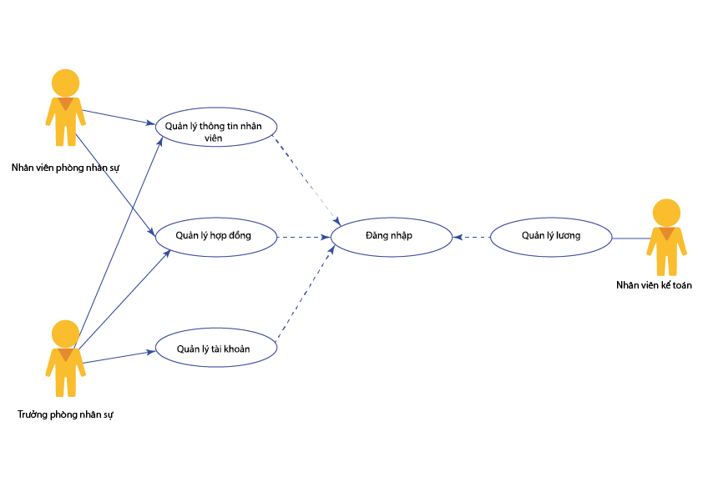Kế toán: Đăng nhập vào hệ thống và xem các thông tin về bảng chấm công để tính lương cho các nhân viên.

1. **Mô Tả Chức năng:**

* **Quản lý thông tin nhân viên:**
* Đăng nhập hệ thống.
* Thêm, xóa, sửa thông tin.
* 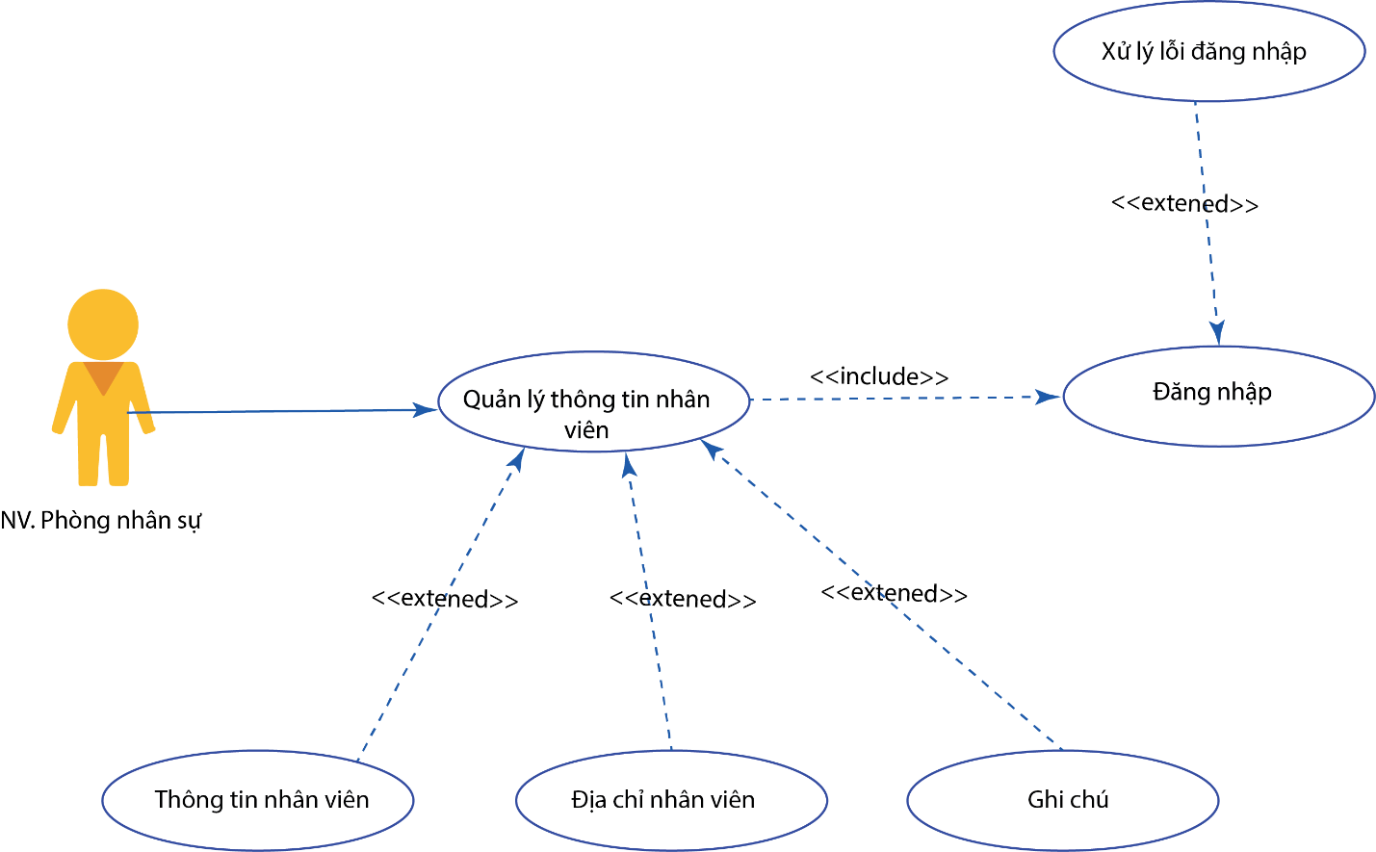Chấm công, viết ghi chú.

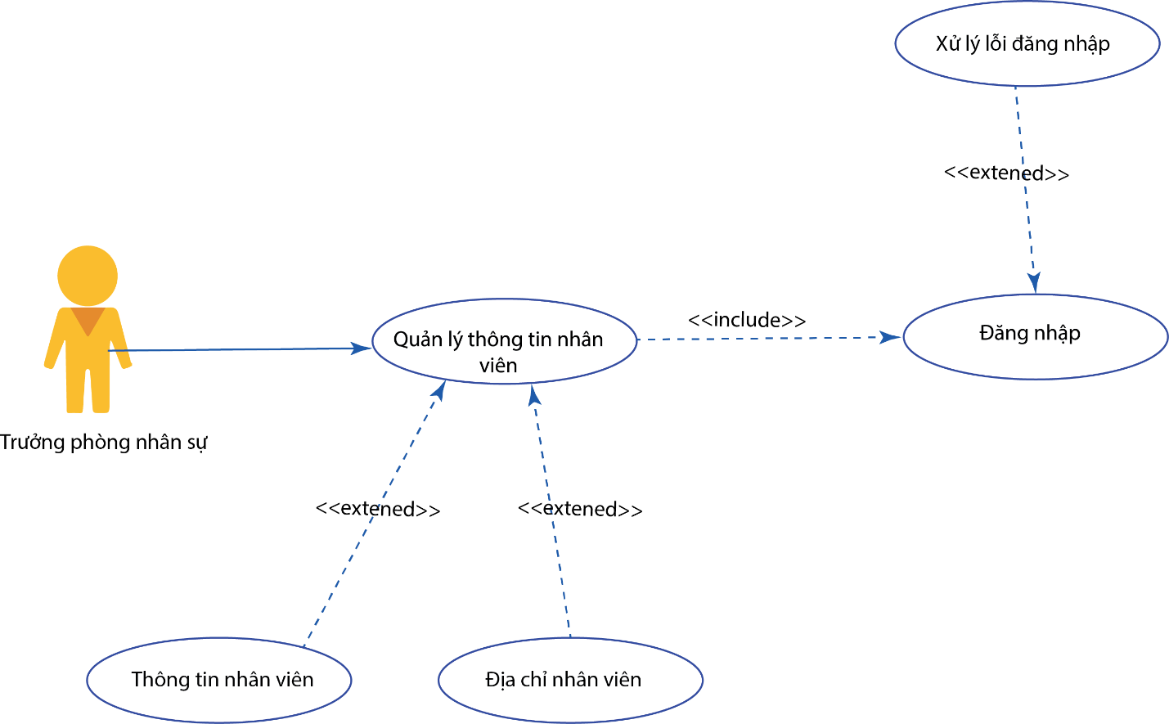

* **Quản lý hợp đồng:**
* Đăng nhập hệ thống.
* Xem và quản lý thông tin thợp đồng lao động.
* Xem thông tin nhân viên.

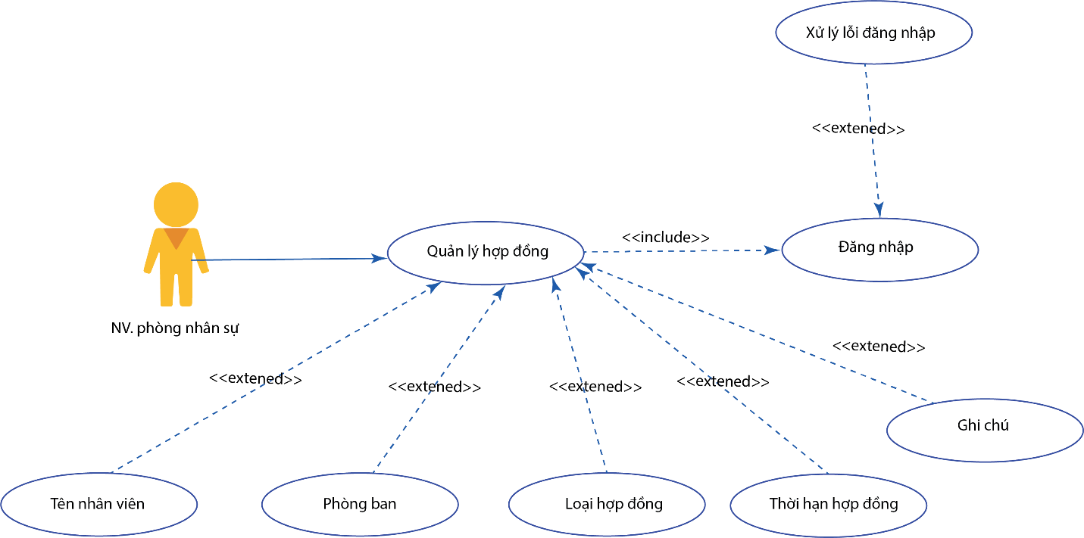

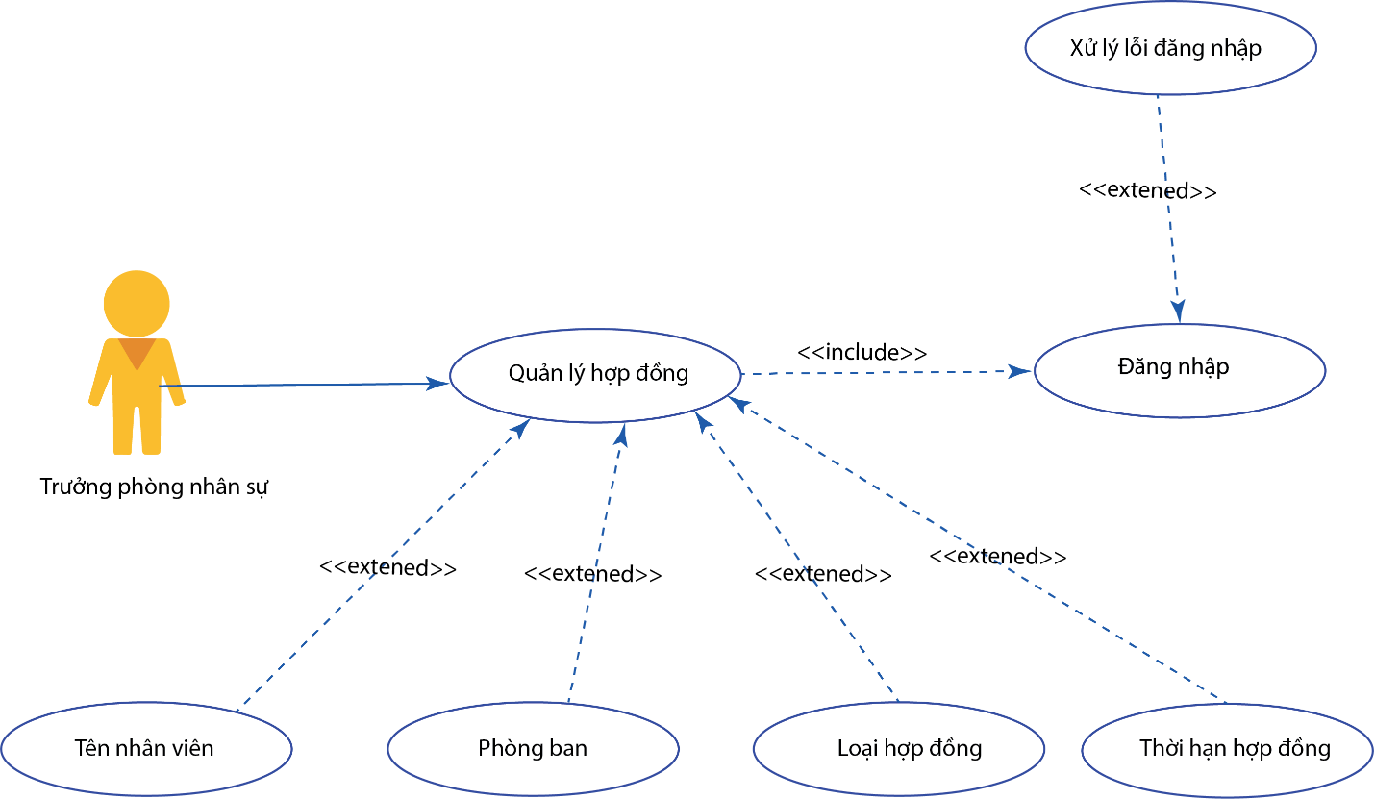

* **Quản lý tài khoản:**
* Đăng nhập hệ thống
* Xem, thêm xóa sửa tài khoản đăng nhập của nhân viên

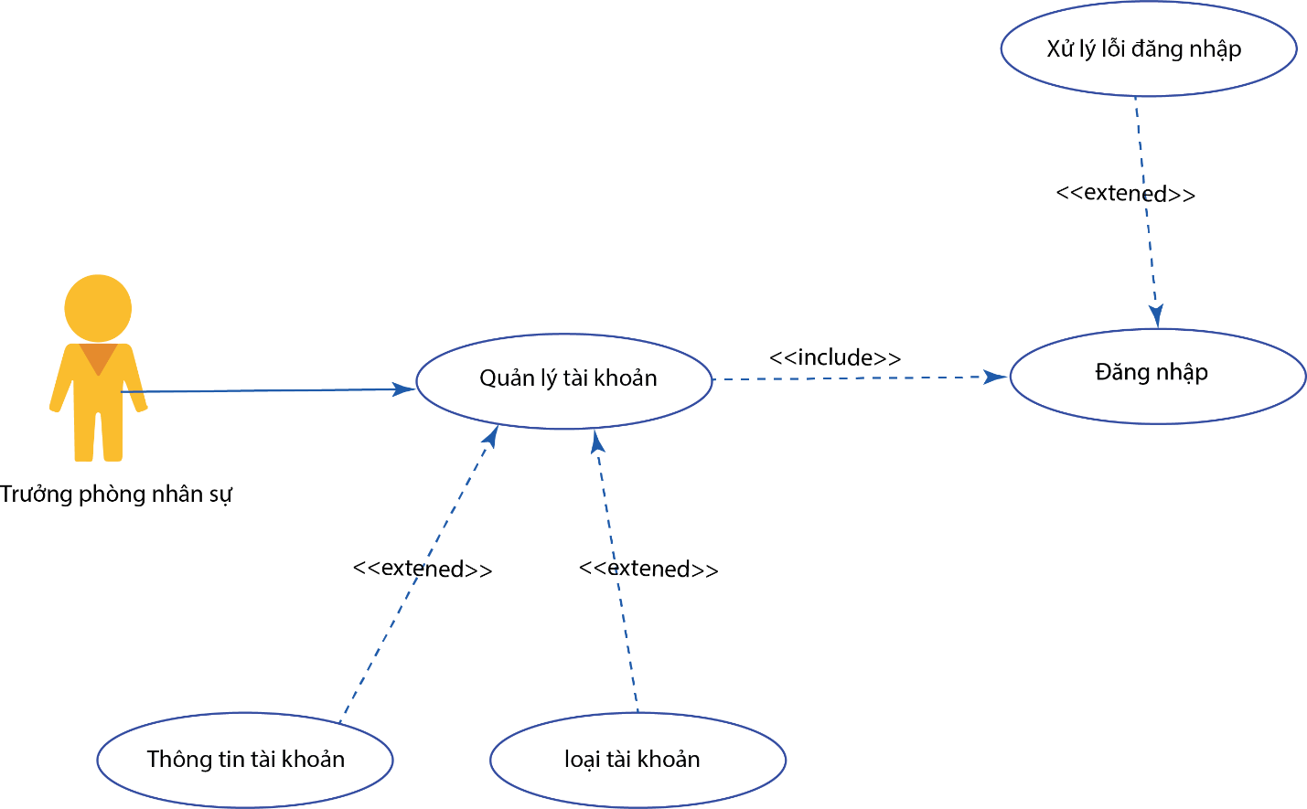

* **Quản lý lương:**
* Đăng nhập vào hệ thống.
* Xem bảng chấm công và thông tin nhân viên.

